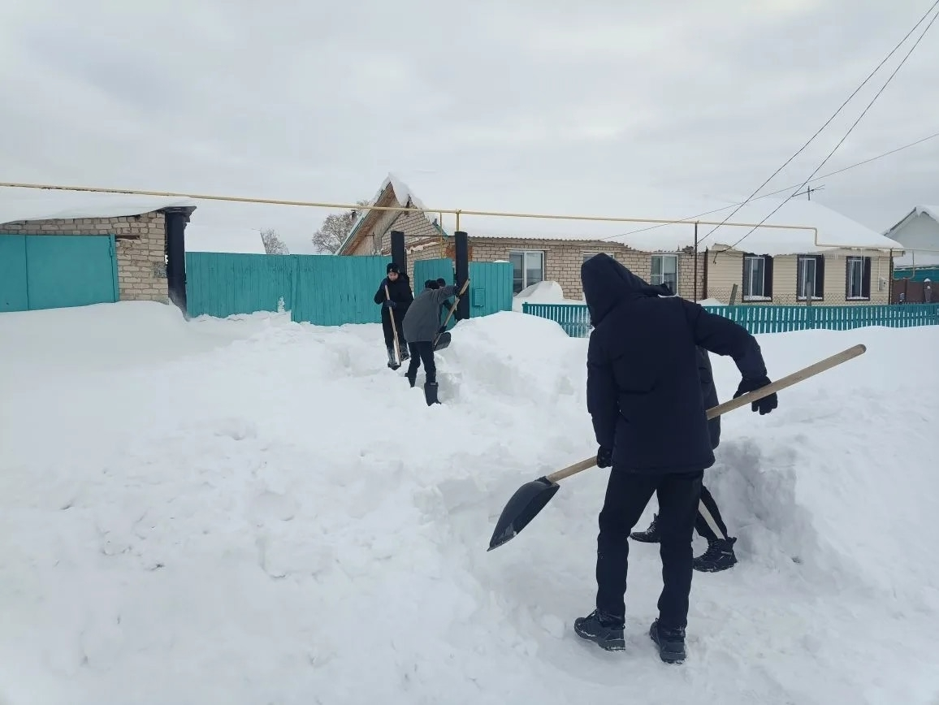
Сегодня активисты Движения Первых первичного отделения "Искра" с Астафьевой Н.В.приняли в акции "Снежный десант", оказали помощь семье участника СВО, Лычникова Владимира Александровича.

